浙江省2009年初中毕业生考试
语文（舟山卷）
一、语文知识积累与运用（28分）
- 读下面这段文字，根据拼音写出汉字。（4分）
舟山群岛wǎn 如一幅天然画卷：广mào 无垠的海洋，金黄细软的沙滩，明媚的阳光，清闲的空气，浑然róng 为一体，令人心旷神yí 。你看，普陀山洞幽石奇，桃花岛花艳沙细，嵊泗列岛海阔天空……
- 根据下面语境，为空格处选择合适的词语，将其序号填在横线上。（3分）
瀑布从绝顶猛扑下来，凶狠地撞向崖壁，巨大的力量 着山谷；奔泻的瀑布发出骇人的吼叫，回声 ，山鸣谷响；整个世界似乎只剩下那惊心动魄的搏击！我的心被深深
了。
- 下面这段文字有三句话，各有一处语病，请加以改正。（3分）
①民俗是在长期的劳动生活中逐渐发生的。②它是人类文明的一个重要组成部分之一。③通过《云南的歌会》《端午的鸭蛋》等文章，使我们了解了祖国丰富的民俗文化。

- 古诗词名句默写。（1）—（4）题必做，（5）（6）两题选做一题）
（1）行到水穷处， 。（王维《终南别业》）
（2） ，铜雀春深锁二乔。（杜牧《赤壁》）
（3）温家宝总理在英国剑桥大学演讲时，引用了唐代诗人王湾《次北固山下》中的名句“ ， ”来形容中国当前形势：社会发展稳定，人民充满信心。
（4）苏轼《水调歌头（明月几时有）》中借月表达美好祝愿的句子是
“ ， ”。
（5）请写出古诗词中有关励志的句子。（写出连续的两句）
，
（6）请写出古诗词中描写边塞风光的句子。（写出连续的两句）
，
5．名著阅读。（4分）
（1）下面三幅图的内容都取材于《水浒》，请任选两幅，分别写出它们所表现的故事情节。（每幅不超过10字）
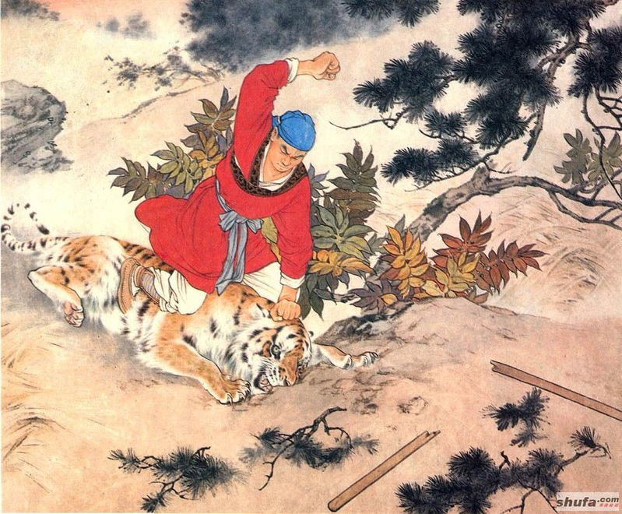
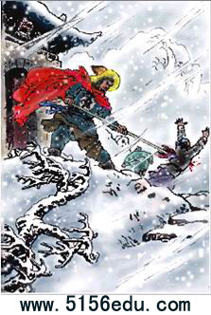
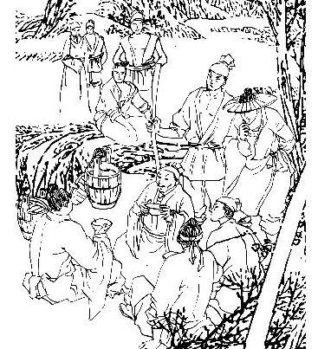

图A 图B 图C
（2）阅读下面一段话，完成题目。
“我现在跟你说话，并不是通过习俗、惯例，甚至不是通过凡人的肉体——而是我的精神在同你的精神说话；就像两个都经过了坟墓，我们站在上帝脚跟前，是平等的——因为我们是平等的！”
上面这段话是 （人物名）说的，反映了人物 的心理。

6．斑马线是马路上人行横道的标志。近年来，斑马线上交通事故屡发，教训惨痛。浙江省文明办和有关部门于近日发起“我家斑马线”活动，请你参加相关活动，完成下列任务。
活动一：探究下列材料，简要写出你的发现。
材料1：据报道，2006年1月至10月，浙江省有近20人在过斑马线时遭遇车祸死亡，100多人受伤。南方某小城2008年上半年有8位行人在斑马线上被车撞死。
材料2：《浙江日报》记者现场观察发现：约30 %人车辆距斑马线很近时才减速让行，约40 的车辆由于行人已先让开而快速通过斑马线，约30%的车辆强行从斑马线上的人缝中穿过。
材料3：来自广州的调查结果表明，约20%的行人认为，斑马线上就该车让行人，不管前方是红灯还是绿灯；约50 %的行人认为，走在斑马线上，就安全了，怎么走都可以。
探究发现：
活动二：下面有三条减少斑马线事故的建议，你最认同哪一条？请简述理由。
建议一：对违规者进行严厉处罚。
建议二：努力提高公民道德素养。
建议三：科学合理地设置斑马线。
观点理由：
活动三：请你仿照风景垃圾桶上的宣传语，以斑马线的口吻写一句温馨提示，提醒司机和行人在穿越斑马线时注意安全。
【示例】垃圾桶上的宣传语：
◆你给我的不是施舍，而是一份爱心！
◆环境卫生100分=99个垃圾桶+您准确无误的1投！
温馨提示：
- 现代文阅读(30分)
（一）16分
门外那对老人
牛凯
①一天，全家正吃晚饭，突然有人敲门，开门见是一对老年夫妇，大概都有六十多岁，穿着物业^{①}的衣服。我以为他们是来收物业费的，刚要解释，那大婶忙举起手中的水桶，说想来接桶水。我说没问题，伸手想接过水桶，她身后的大叔闪出来，说要给我钱。一桶水当然不值什么钱，可大叔很认真地抓住水桶，说想以后定时来打水，不给钱他们心里过意不去。我推辞了半天，他才放开手。
②接好两桶水，我顺便给他们提过去。他们租的房其实是间储藏室，就在我家斜对面，从虚掩的门看进去，也就十几平方米，里面除了一张床便没了多大地方。老人连连称谢，甚至又把我送了回来。
③小区里住的大都是以前单位的同事，我们彼此都很熟悉，孩子们也都能玩在一起，每天放学后，院子里便成了他们的天堂。老人的房门始终开着，每当干完活他们便拿张小凳出来看着孩子们玩，一有车来，便站起来把嬉闹的孩子喊走，等车过去再慢悠悠坐下。日子久了，我们也都熟悉起来。有时遇到谁家有事，便让他们给看着孩子，每当这时，老人都格外高兴，直到家长回来把孩子领走，他们才如完成任务般轻松愉悦。
④每到夏日晚饭后，人们都喜欢在院子里乘凉，也有好事者支张桌子，几个人甩把扑克。他们也凑上来看，让他们打，他们总是推辞，说看看就行，一副很知足的样子。一天晚上，忽听见院子里传来二胡婉转悠扬的声音。我出去一看，竟是那位老人坐在门口，正入神地拉着。看得出他在有意识地控制，所以声音不大，但他拉得不错，一曲凄婉的《二泉映月》竟驱散了些夏夜的燥热。渐渐地，不少人围了过来。老人似乎有些不好意思，便停了手。我们让他再拉几首，他犹豫了一下便又拉了起来。看天色有些晚，他说今天不拉了，有上早班的还要休息，人们这才散去。
⑤一天，我记得钥匙好像丢在了外面，便去老人处问，正看到他们在吃饭。房子本来就小，他们正坐在床沿上，面前的小凳上放着个方便袋，里面装着好像是点儿凉皮，两人正头碰头地就着馒头吃。见我过来，他们都有些吃惊，忙站起来把我往里让，其实里面早没了地方。我忙说明来意，他们立刻都认真回忆起来，甚至要放下馒头马上去找。我忙说抽空帮着问问就行，他们像接受重大任务般连连答应。
⑥晚上，老人竟真找到了钥匙。后来才知道，他们几乎把那天晚上在那待过的人都问了一遍。找到钥匙，老人甚至比我还高兴，在我道谢时，他却急红了脸，说平时我们都很照顾他们，以后有啥事尽管说。
⑦两位老人起床很早，我们每次上下班都能看到他们忙碌的身影，有时是点头一笑，有时是几句寒暄，觉得心情就格外轻松。我觉得，他们身上有着我们在苦苦找寻的东西。
选自《杂文报》，文章有改动）
【注释】①物业：居民小区配套的管理服务机构。
7．文章围绕“那对老人”主要写了哪些事情？请简要概括。（4分）
8．结合上下文，品味下面句子中的加点词语，指出其表达效果。（4分）
（1）一桶水当然不值什么钱，可大叔很认真地抓住水桶，说想以后定时来打水，不给钱他们心里过意不去。
（2）我忙说抽空帮着问问就行，他们像接受重大任务般连连答应。
9．文章第④段写“他犹豫了一下便又拉了起来”，请结合上下文，揣摩老人当时的心理活动，用第一人称表达出来。（不超过60字）（4分）
10．文章结尾说：“他们身上有着我们苦苦找寻的东西。”联系全文，谈谈你结这句话的理解。（4分）
（二）（14分）
灯光是一种毒品
艾先立
1880年3月31日，人类的灯光第一次照亮这个世界。从此，深邃美丽的夜空便渐行渐远。如今，我们的地球在太空中就像游乐园一样，光点密集，熠熠生辉，尤其欧洲和美国夜空，人工光的亮度正以每年5%~10%的比率增长。
这眩目的明亮，会给我们带来什么呢？在亿万年的进化过程中，许多生物依靠星辰和月亮的微光辩别方向，而人工光的泛滥对它们形成的误导常常造成致命的伤害。据统计，每年有近一亿只禽类撞在北美洲的有光建筑上。在饰有华灯的华盛顿纪念碑下，一个半小时内就能找到500多只鸟的尸骸。明亮的灯光也会干扰蚕蛾的迁徙，使大批蚕蛾无端被困在黑暗的孤岛上，坐以待毙。“人工白昼”还致使许多昆虫被强光源周围的高温烧死。
受影响的还有一种甲壳纲动物和轮虫。本来它们在夜间游到水面吃水藻，白天则在水下休息并躲避猎食者。街灯的强光折射到水面上，这些微小的生物一直停留在水面下。后果是，蜉蝣生物被剥夺了营养来源，以此为生的鱼虾大量减少；幸存的水藻却快速疯长，破坏了其他水生物的生长环境，使清澈的水质受到污染。可见，人工光的泛滥会影响食物链彼此依存的正常关系。
更糟糕的是，西雅图市佛莱德癌症研究中心的科学家发现，夜间工作的妇女比非夜间工作的妇女患乳腺癌的几率高出60%；上夜班的年头越多，夜班时间越长，接触的光线强度越高，患病的可能性就越大。其他的研究还表明，照在视网膜上的灯光，即使在睡眠期间，也会减少褪黑激素的生成，而褪黑激素能帮助调节昼夜节律，还具有抗氧化的功能。神经内分泌学家鲁塞尔·雷特说：“灯光是一种毒品。滥用灯光，就是在危害健康。”
研究光污染的科学家们一致认为，社会应该采取一些切实有效的措施来降低光污染的程度。他们建议对固定照明设施进行遮盖，并将散射光的圆灯换成不散射光的平底灯，让灯光照向需要照射的地方，而不是过路人的眼睛和居民的窗户……阿尔瓦勒兹说：“装饰性灯光应该像高明画家的画笔，要画龙点眼的突出细节，而不应该像粉刷匠手里的刷子，均匀地细密的刷满整个建筑物。”
(选自《生命世界》，文章有改动)
【相关链接】
某市将通过灯光建设，构筑几大主题景观体系，以展示该市作为现代国际大都市繁华的恢弘气势。景观一，由中心城区1000余条纵横交错的路灯廊道构成的“霞光千道”夜景景观。景观二，由百余栋公共建筑“里光外透”和２００栋１５层以上高层建筑灯光构成的“都市辉煌”夜景景观。景观三，由18片居住小区的甬路灯光、楼道灯光、楼门灯光、楼名灯光、标识灯光和绿化小品等装饰性灯光构成的万家灯火夜景景观。
（摘自新华网）
11．从文章看，人工光的危害有哪些？请分点列举。（3分）
12．结合上下文，指出下列句子中加点词语的作用。（4分）
（1）在饰有华灯的华盛顿纪念碑下，一个半小时内就能找到500多只鸟的尸骸。
（2）装饰性灯光应该像高明画家的画笔，要画龙点眼的突出细节，而不应该像粉刷匠手里的刷子，均匀地细密的刷满整个建筑物。
13．文章第⑤段介绍了科学家们提出的降低光污染的建议，除此之外，根据文章内容，请你再提出三条降低光污染程度的建议。（3分）
14．阅读“相关链接”，联系全文，就该市夜景工程的利弊说说你的看法。（不超过50字）（4分）
三、古诗文阅读（22分）
（一）（4分）
于郡城送明卿^{①}之江西
(明)李攀龙
青枫飒飒雨凄凄，秋色遥看入楚^{②}迷。
谁向孤舟怜逐客^{③}，白云相送大江西
注释：①明卿：作者的好友。 ②楚：楚地。 ③逐客：被贬逐的官员，这里指明卿。
15．诗中的“迷“字用得极妙，请加以赏析。（2分）
16．这首诗表现了诗人对友人臬的情感？（2分）
（二）（10分）
从小丘西行百二十步，隔篁竹，闻水声，如鸣珮环，心乐之。伐竹取道，下见小潭，水尤清冽。全石以为底，近岸，卷石底以出，为坻为屿，为嵁为岩。青树翠蔓，蒙络摇缀，参差披拂。
潭中鱼可百许头，皆若空游无所依。日光下澈，影布石上，佁然不动；俶尔远逝，往来翕忽，似与游者相乐。
潭西南而望，斗折蛇行，明灭可见。其岸势犬牙差互，不可知其源。
坐潭上，四面竹树环合，寂寥无人，凄神寒骨，悄怆幽邃。以其境过清，不可久居，乃记之而去。
17．解释下列句子中加点的词。（2分）
（1）从小丘西行百二十步 （2）伐竹取道
（2）佁然不动 （4）其岸势犬牙差互
18．对下列句子中加点的词理解错误的一项是（）（2分）
A.心乐之（指代篁竹） B.不可知其源（指代小溪）
C.以其境过清（因为） D.乃记之而去（于是，就）
19．用现代汉语写出下列句子的意思。（4分）
（1）往来翕忽，似与游者相乐。
（2）斗折蛇行，明来可见。
20．文章第四段写出了小石潭怎样的氛围？表现了怎样的心情？（2分）
（二）（8分）
刘先生者，河朔人，年六十余，居衡岳紫盖峰下。间出衡山县市，从人丐得钱，则市盐酪^{①}径归，尽则更出。日携一竹篮，中贮大小笔棕帚麻拂^{②}数事，遍游诸寺庙，拂拭神佛塑像鼻耳窍有尘土，即以笔拈出之，率以为常，环百里人皆熟识之。县市一富人尝赠一衲袍^{③}，刘欣谢而去。越数日见之，则故褐如初。问之，云：“吾几为子所累。吾常日出，庵有门不掩，既归就寝，门亦不扃^{④}。自得袍之后，不衣而出，则心系念，因市一锁，出则锁之。或衣以出，夜归则牢关以备盗。数日营营^{⑤}，不能自决。今日偶衣至市，忽自悟以一袍故，使方寸^{⑥}如此，是大可笑。适遇一人过前，即脱袍与之，吾心方坦然无复系念。嘻，吾几为子所累矣！”
【注释】①盐酪：指食盐等物品。 ②麻拂：除尘工具。 ③衲袍：僧袍。 ④扃：jiǒng关闭。⑤营营：指内心忧虑的样子。 ⑥方寸：内心。
21．解释下列句子中加点的词。（2分）
（1）则市盐酪径归 （2）吾几为子所累
（2）不衣而出 （4）适遇一人过前
22．对下列句子中加点的词理解错误的一项是（）（2分）
A.越数日见之（指代富人） B.问之（指代刘先生）
C.出则锁之（指代门） D.即解袍与之（指代路上遇见的人）
23．用现代汉语写出下列句子的意思。（2分）
忽自悟以一袍故，使方寸如此，是大可笑。
24．文中刘先生的话说明了什么道理？（2分）
四、写作（40分）
25．根据要求作文
请以“你辛苦了”为题，写一篇文章。
要求：①文体自选。
②文章不少于600字（诗歌不少于16行）
③文中不要出现真实的人名、校名、地名等。

参考答案
- 语文知识积累与运用
- 宛 袤 融 怡
- C A B
- ①将“发生”改为“形成（产生）”；②删去“之一”；③删去“通过”或“使”。
- （1）坐看去起时；（2）东风不与周郎便；（3）潮平两岸阔，风正一帆悬；
（4）但愿人长久，千里共婵娟。
（5）例：长风破浪会有时，直挂云帆济沧海。会当凌绝顶，一览众山小。
（6）例：大漠孤烟直，长河落日圆；塞下秋来风景异，衡阳雁去无留意。
5.（1）图A：（景阳冈）武松打虎。图B：林教头（林冲）风雪山神庙。图C：智取生辰纲
（2）简·爱（3）追求平等 维护尊严
6.探究发现：如：近年来斑马线上交通事故屡发，这与不少司机缺乏斑马线让行意识和部分行人走斑马线时安全意识淡薄有关。
观点理由：认同建议一：理由如：对违规者进行严厉处罚，让他吸取教训，加深对交通法规的认识。认同建议二，理由如：努力提高公民道德素养，能使人们处处替他人着想；人人礼让，安全通行。认同建议三，理由如：有的斑马线设在道路急弯处，位置不佳；有些地方道路很宽，但斑马线中间没有设置暂停区域，这些情况会引发交通事故，因此要科学合理地设置斑马线。
温馨提示：例：你让的是一点时间，得到的是一份幸福！
我用深情的目光默默地注视着你的行为：减速、慢行、让停……
左看看，右看看，安全行走我喜欢！
我喜欢你在绿灯的引导下轻轻走过！
（以斑马线的口吻表达，内容符合交通规则即可）
- 现代文阅读
（一）
7.（1）老人来我家接水并坚持付钱。（2）老人帮大家照看孩子。（3）夏夜，老人在院中拉二胡。（4）老人帮我找钥匙。
8.（1）“很认真地抓住”形象写出了老人不想占别人便宜的心理，体现了他要给钱才接水的坚决态度，也体现了老人淳朴的品质。（2）“连连”表示郑重，与“问问”的随意形成反差，体现了老人答应为“我”找钥匙时郑重（重视）的态度，也体现了他热心的品质。
9.示例：我拉二胡是自娱自乐，这么多人来扣真是不好意思，但平日里大家待我们那么客气，不能让大家扫兴，就再拉几首吧。
10.这句话既写出了老人身上淳朴、热心（关心他人）、善良、谦和等美好品质，也说明了现代人对这些日渐缺失的美好品质的渴求，同时体现了作者对老人的赞扬（敬佩）之情。
（二）
11.(1)影响许多动物的生物节律，对它们造成伤害（2）影响食物链彼此依存的正常关系（3）引发人体严重的激素失调，危害健康。
12.（1）突出了强光源对鸟类的危害程度之深。（2）形象生动地说明了装饰性灯光要恰当使用的道理。
13.①降低大多数照明灯的功率和亮度②不要滥用装饰灯③减少夜间工作（学习）时间④关灯睡眠。
14.此题为开放题，从利与弊两方面回答。示例：利：可以美化城市形象，方便人们出行凸现城市品位。弊：造成城市光污染，危害人类健康，造成资源浪费。
三、古诗文阅读
（一）
15.“迷”字既点染出凄凄秋雨中特有的迷蒙景色，又暗示离人前途的渺茫（内心的迷茫）。
16.对友人的同情和依依不舍之情。
（二）
17.（1）向西（2）砍伐 （3）呆呆的样子 （4）参差不齐
18.A
19.（1）（鱼儿）来来往往轻快敏捷，好像和游人一同快乐。（2）（溪水）像北斗星那样曲折，像蛇那样蜿蜒前行，时隐时现。
20.写出了小石潭幽深泠寂的氛围，表现了作者孤独忧伤（痛苦）的心情。
（三）
21.（1）买 （2）几乎（差点儿） （3）穿上衣服 （4）正好(恰好)
22.A
23.自己忽然领悟到因为一件袍子的缘故，使内心像这样（忧虑），这真的太可笑了。
24.只有不被外物所累，人才会变得坦然。

